Ex9_더 해보기

1. 모든 줄에 주석 달아보기.

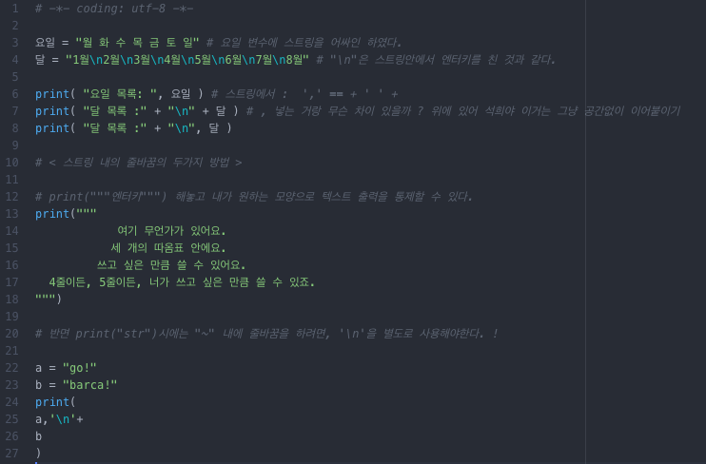

1. 코드의 전체적 목적, 기능을 잊고, 코드 뒤에서 부터 그 코드의 의미와 의도 뒤에서부터 분석해보기. 해봤어!
2. 실수한 것이 있으면 공책에 적고 넘어가보기.

Print(“~”) 에서 “ ~ ”를 임의로 중간에 엔터치고 하니까 인식하지 못하더라.

“ ~ ” 내에서 줄바꿈을 하려면, \n를 넣어야되.

1. 다음장으로 넘어갈 때, 이전 실수를 한 번 읽어보고, 다음장에서 반복하지 않기.

오키! 이전 워드 파일에서 형광펜 표시를 다시 읽어보고 다음 예제를 푸는 것을 원칙으로 만들어놔야겠다.